ORGANIGRAMME ARBITRES DU BC ROEZE

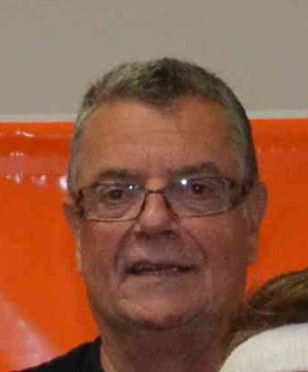





**Celian LOUTELLIER**

**Tennessee BEUDARD**

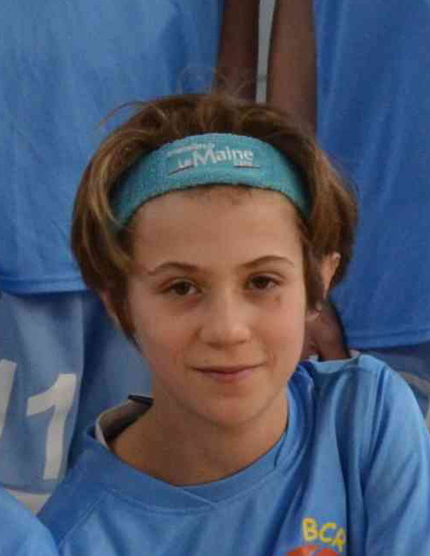

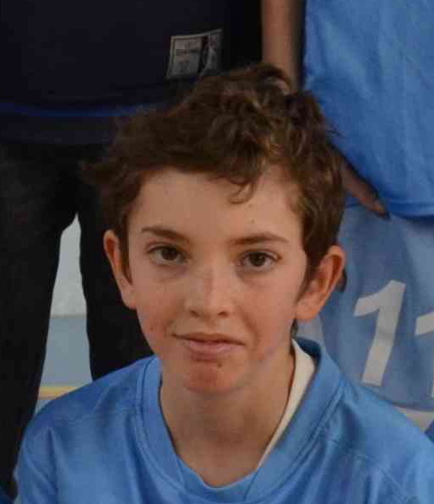

**Juliette COHERGNE**

**Sarah CHEVREUX**



**Simon BIHAIS**

**Maeva BOURGETEAU**

ARBITRES CLUB





**Nicolas MONIN**

**Ambroise CADOREL**

ARBITRES CLUB EN FORMATION

ARBITRES OFFICIELS / ARBITRES CLUB/ ARBITRE OFFICIEL EN FORMATION







**Erwan BERTHELIN**

**Maxime BOUDET**



Yves GARIN/ Arbitre Club

Responsable Arbitres BCR

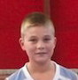

**Loïs BERGE**

**Nathan POUPIN**

**Elise MARTIN**

**Paulin MARCHAND**





